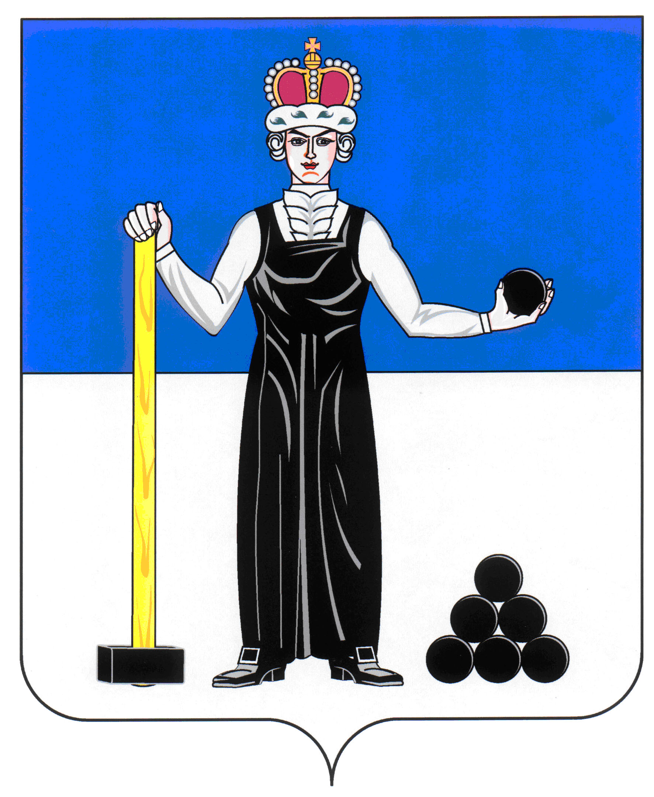
Р Е Ш Е Н И Е

ЗЕМСКОГО СОБРАНИЯ

АЛЕКСАНДРОВСКОГО МУНИЦИПАЛЬНОГО РАЙОНА

ПЕРМСКОГО КРАЯ

17.08.2017
369
____________________ №________________

О внесении изменений в решение Земского Собрания Александровского муниципального района от 17.12.2015 №234 «Об утверждении структуры администрации Александровского муниципального района Пермского края»

Руководствуясь статьей 30, 44 Устава Александровского муниципального района Пермского края, Земское Собрание Александровского муниципального района
РЕШАЕТ:
1. Внести в решение Земского Собрания Александровского муниципального района от 17.12.2015 №234 «Об утверждении структуры администрации Александровского муниципального района Пермского края» следующие изменения:
1.1. В Приложении 1:
1.1.1. пункт 5.1. дополнить абзацем следующего содержания:
«- отдел по мобилизационной подготовке и гражданской защите.»;
1.1.2. абзац второй пункта 5.5. исключить.
1.2. Приложение 2 изложить в новой редакции, согласно приложению к настоящему решению.

2. Настоящее решение вступает в силу со дня его официального опубликования.

Председатель Земского Собрания
Александровского муниципального района Д.В. Щеглов

Глава муниципального района
– глава администрации Александровского
муниципального района С.В. Богатырева

